RIGI KLÖSTERLI

2 ½-Zimmer-Erdgeschoss-Wohnung

an sehr ruhiger Lage in der Bergnatur

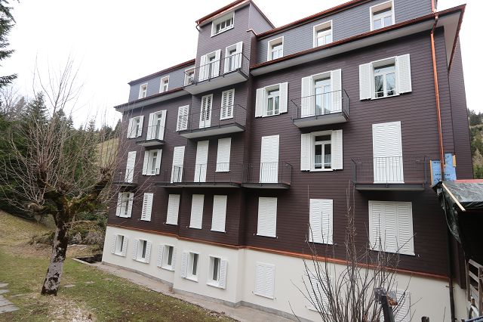

4180/4422

Fr. 175‘000.--

Standort | Umgebung

Eckdaten | Ausstattung

Wohnfläche: ca. 50 m2
Baujahr: 1978
Letzte Renovation: 2024 Fassade
Zustand: gut
Nebenkosten: Fr. 460.--
Heizung: Heizöl und Wärmepumpe

6410 Rigi Klösterli, Klösterliweg 2
Region: Rigi Kanton Schwyz
Lage: sehr ruhige Lage
Aussicht: ja
Einkauf: in Goldau
öffentlicher Verkehr: 400m

Beschreibung

Diese 2 ½-Zimmer-Erdgeschoss-Wohnung liegt an sehr ruhiger Lage auf Rigi Klösterli auf rund 1300 m/M.

Das Haus zur Sonne wie auch die Wohnung befinden sich in einem guten baulichen Zustand. Im 2024 wurde die Fassade erneuert und total über 1 Million Franken investiert. Dies wird später die Nebenkosten inkl. reduzierter Einlage in den Reservefond wieder auf ca. Fr. 300.-- pro Monat senken.

Die Wohnung besteht aus einem Atrio, einem Wohn-/Essraum mit Küche, einem Schlafzimmer und einer Dusche/WC. Der Ausblick ist gegen den Berghang ins Grüne gerichtet.

Die Liegenschaft ist umgeben von Wald, Wiesenflächen und Grillstellen, die zum Verweilen einladen.

Rigi, die Königin der Berge ist weltweit bekannt für die vielen Wandermöglichkeiten und die schöne Aussicht vom Gipfel auf die umliegenden Seen und in die Schweizer Bergwelt. Oberhalb der Liegenschaft ist ein Skilift. Ein etwas höher gelegenes Skigebiet ist auf Rigi Staffel. Hier findet man Ruhe und Erholung vom Alltagsstress in einer noch intakten Natur.

Die Wohnung eignet sich als Feriensitz und kann auch gut an Bergfreunde vermietet werden.

Die Liegenschaft ist mit dem Auto erreichbar, es benötigt aber eine Bewilligung der Kooperation. Rund 400 m entfernt liegt die Station Rigi-Klösterli, die von Arth Goldau aus in 30 minütiger Fahrt erreicht wird. Hier ist eine Jahreskarte für alle Bahnen erhältlich. Autos können auf den grossen Parkplätzen der Talstation geparkt werden. Goldau hat eine Einfahrt in die Autobahn. Die Städte Zug und Luzern sind in 25 Minuten und der Flughafen Zürich in einer Stunde erreichbar. Einkaufsmöglichkeiten befinden sich im Dorf Goldau.

Es besteht die Möglichkeit, die nebenanliegende 3 ½-Zimmer-Wohnung Nr. 1 zu einem Kaufpreis von Fr. 320‘000.-- zu erwerben und die beiden Wohnungen zusammenzulegen.

Highlights

- absolut ruhige Lage in der Natur
- Wald- und Wiesenflächen mit Grillstelle
- kinderfreundliche Umgebung
- viele Wandermöglichkeiten, Skigebiet mit Skilift direkt oberhalb der Liegenschaft
- gute Anbindung an Rigibahn und Autobahn oder Eisenbahn in Goldau
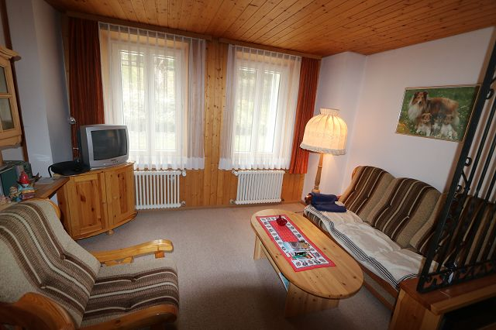

Wohnraum

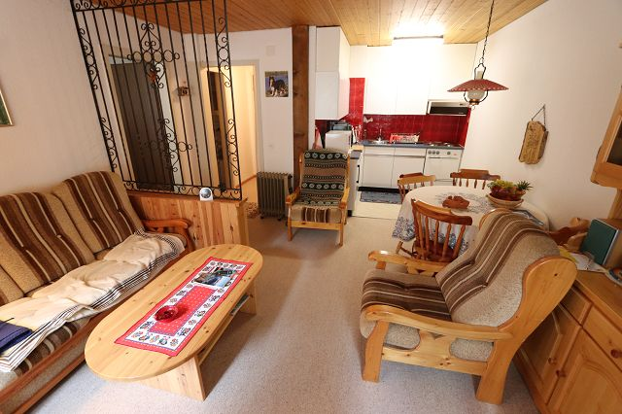

Wohnraum

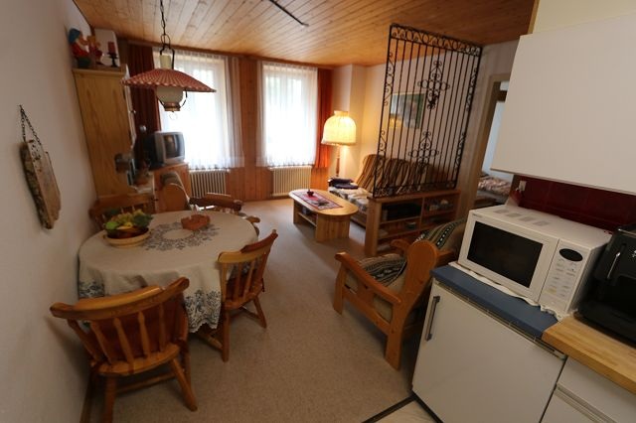

Küche / Essbereich / Wohnraum
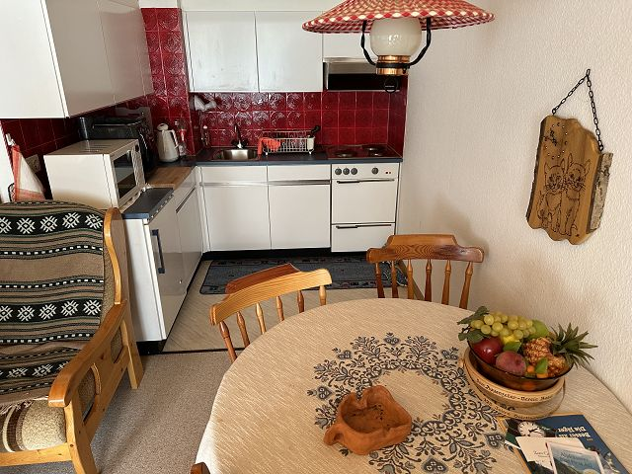

Essbereich

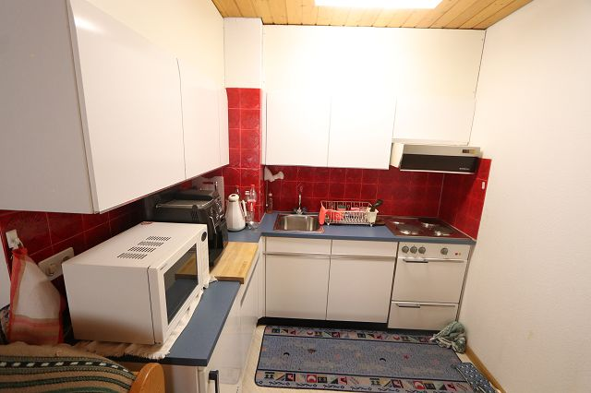

Küche

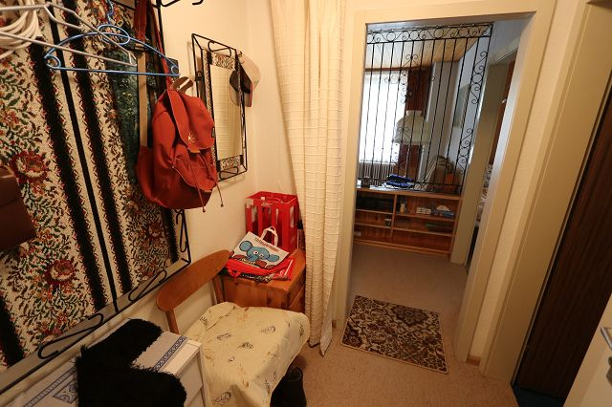

Atrio
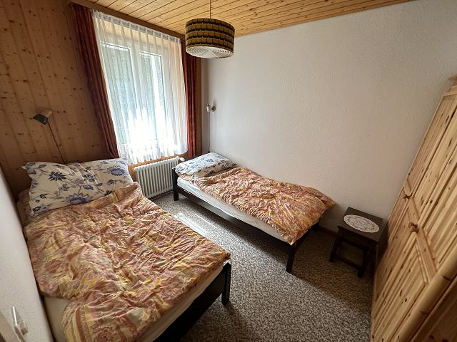

Zimmer

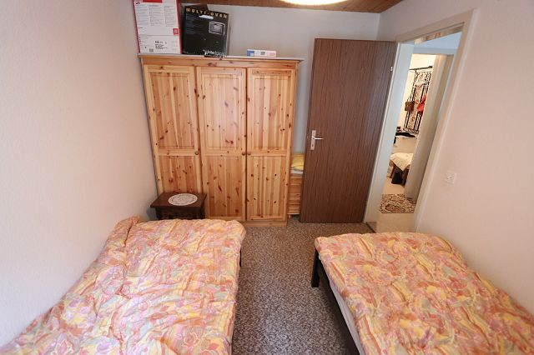

Zimmer

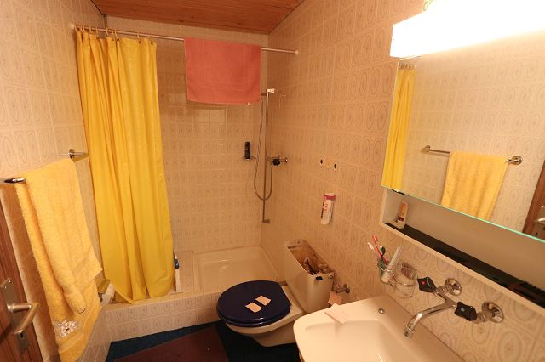

Dusche
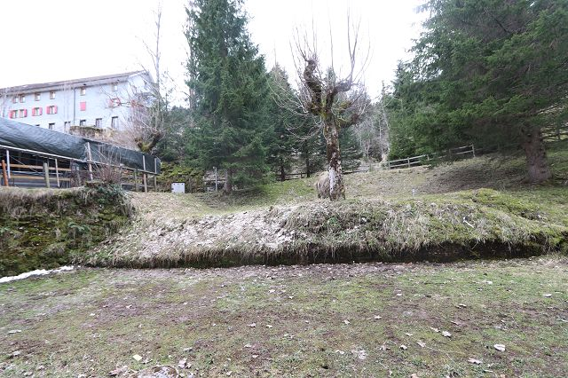

Blick ins Grüne aus dem Wohnraum und Zimmer

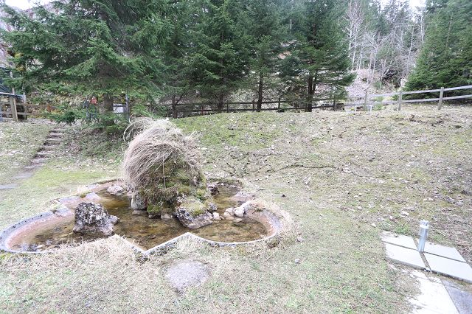

Aussensitzplatz
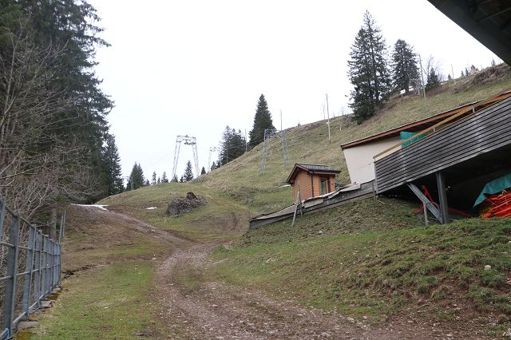

Skilift

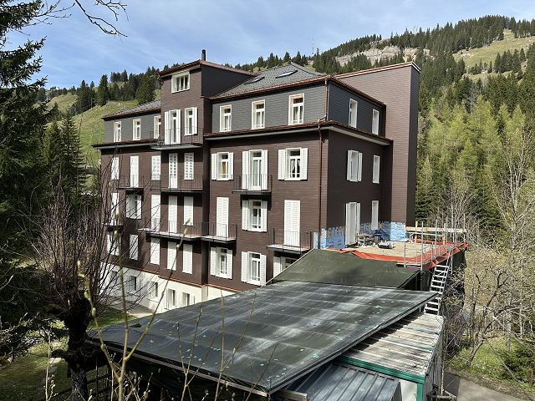

Umgebung und Haus

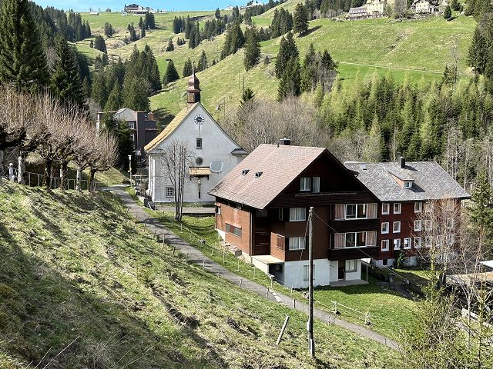

Blick von Bahnstation Richtung Liegenschaft hinter der Kirche

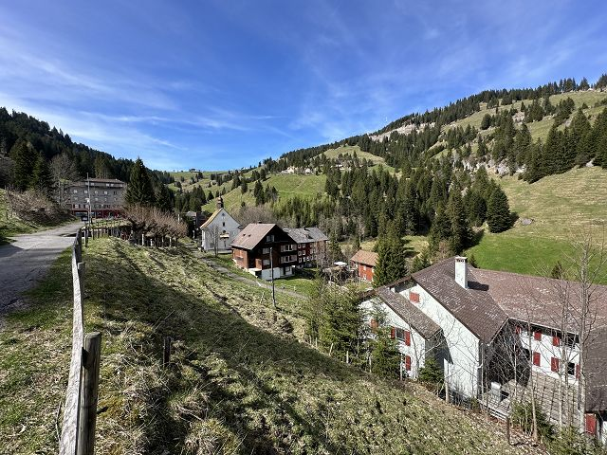

Weg von der Station Rigi Klösterli zur Liegenschaft
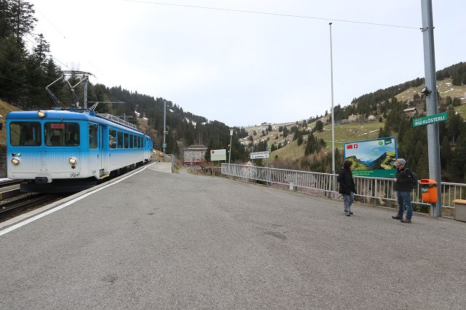

Rigibahn

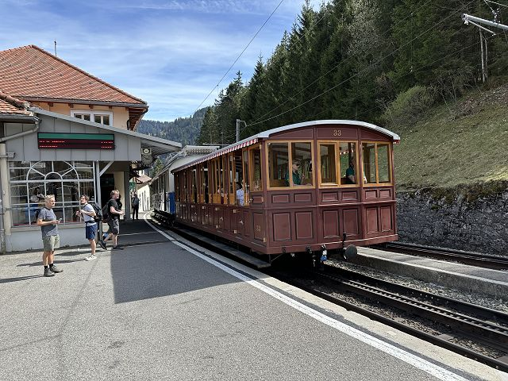

Rigibahn

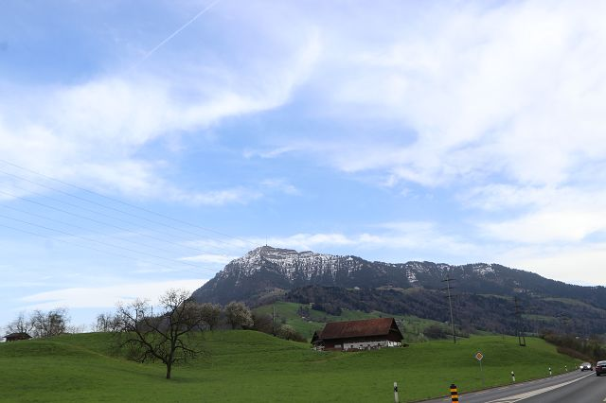

Rigi
